Digital Assignment-1

Name:KOTA MEGHANATH REDDY

1>

Provide 3 hyperlinks: » Yahoo, Google and CNN On click of those links its corresponding web site should be opened

<!DOCTYPE html>

<html>

    <head>

        <title>

            → Display a company’s information using headers (Use h1 to h6)

        </title>

        <link href="edu.jpg" rel="icon">

    </head>

    <body>

        <h1>The search Engines</h1>

        <hr/>

        <h2>History of Big Multinational companies</h2>

        <hr/>

       <a href="https://www.google.com/" target="_blank"><h3>Google</h3></a>

        <hr/>

        <a href="https://www.facebook.com/"target="_blank"><h4>Facebook</h4></a>

        <hr/>

   <a href="https://www.cnn.com/" target="_blank"><h5>CNN</h5></a>

<hr/>

    </body>

</html>

Output:

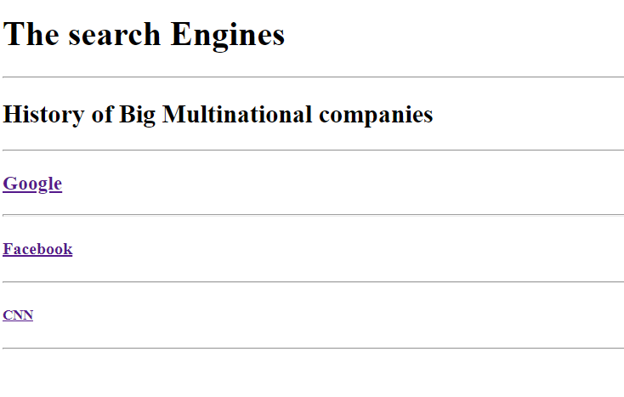

2>

Display a company’s information using headers (Use h1 to h6)

<!DOCTYPE html>

<html>

    <head>

        <title>

            → Display a company’s information using headers (Use h1 to h6)

        </title>

    </head>

    <body>

        <h1>The search Engines</h1>

        <hr/>

        <h2>History of Big Multinational companies</h2>

        <hr/>

        <h3>Google</h3>

        <p>

            Community portal – Bulletin board, projects, resources and activities covering a wide range of Wikipedia areas.

             Help desk – Ask questions about using Wikipedia.

            Local embassy – For Wikipedia-related communication in languages other than English.

           Reference desk – Serving as virtual librarians, Wikipedia volunteers tackle your questions on a wide range of subjects.

          Site news – Announcements, updates, articles and press releases on Wikipedia and the Wikimedia Foundation.

          Village pump – For discussions about Wikipedia itself, including areas for technical issues and policies.

        </p>

        <hr/>

        <h4>Facebook</h4>

        <p>

            Zuckerberg built a website called "Facemash" in 2003 while attending Harvard University. The site was comparable to Hot or Not and used "photos compiled from the online face books of nine Houses, placing two next to each other at a time and asking users to choose the "hotter" person".[18] Facemash attracted 450 visitors and 22,000 photo-views in its first four hours.[19] The site was sent to several campus group listservs, but was shut down a few days later by Harvard administration. Zuckerberg faced expulsion and was charged with breaching security, violating copyrights and violating individual privacy. Ultimately, the charges were dropped.[18] Zuckerberg expanded on this project that semester by creating a social study tool ahead of an art history final exam. He uploaded all art images to a website, each of which was accompanied by a comments section, then shared the site with his classmates.[20]

A "face book" is a student directory featuring photos and personal information.[19] In 2003, Harvard had only a paper version[21] along with private online directories.[18][22] Zuckerberg told The Harvard Crimson, "Everyone's been talking a lot about a universal face book within Harvard. ... I think it's kind of silly that it would take the University a couple of years to get around to it. I can do it better than they can, and I can do it in a week."[22] In January 2004, Zuckerberg coded a new website, known as "TheFacebook", inspired by a Crimson editorial about Facemash, stating, "It is clear that the technology needed to create a centralized Website is readily available ... the benefits are many." Zuckerberg met with Harvard student Eduardo Saverin, and each of them agreed to invest $1,000 in the site.[23] On February 4, 2004, Zuckerberg launched "TheFacebook", originally located at thefacebook.com.[24]

</p>

        <hr/>

    <h5>CNN</h5>

    <P>

        This article is about the channel. For other uses, see CNN (disambiguation).

CNN

CNN.svg

Country United States

Broadcast area

United States

Canada

Worldwide (via CNN International)

Slogan

List[show]

Headquarters

30 Hudson Yards

New York City

Programming

Language(s) English

Picture format  1080i HDTV

(downscaled to letterboxed 480i for the SDTV feed)

Ownership

Owner   CNN Worldwide

(WarnerMedia News & Sports)

Sister channels

List[show]

History

Launched    June 1, 1980; 40 years ago

Links

Webcast CNNgo

Website cnn.com

Availability

Cable

Available on every US cable provider    Channel slots vary on each operator

Satellite

DirecTV

Channel 202

Channel 1202 (VOD)

Dish Network

Channel 200

Channel 9436

Bell Satellite TV (Canada)

Channel 500 (SD)

Channel 1578 (HD)

Shaw Direct (Canada)

Channel 140/500 (SD)

Channel 257/331 (HD)

Orby TV Channel 301

DirecTV Caribbean   Channel 702

Tata Sky (India)    Channel 631 (SD)[1]

IPTV

AT&T U-verse

Channel 202 (SD)

Channel 1202 (HD)

Bell Fibe TV (Canada)

Channel 1500 (SD)

Channel 500 (HD)

Google Fiber    Channel 101

VMedia (Canada) Channel 33 (HD)

Verizon FiOS

Channel 100 (SD)

Channel 600 (HD)

Streaming media

Hulu with Live TV, Sling TV, YouTube TV

Satellite radio

Sirius XM   Channel 115

Cable News Network (CNN) is an American news-based pay television channel owned by CNN Worldwide, a unit of the WarnerMedia News & Sports division of AT&T's WarnerMedia.[2] It was founded in 1980 by American media proprietor Ted Turner and Reese Schonfeld as a 24-hour cable news channel.[3][4][5] Upon its launch in 1980, CNN was the first television channel to provide 24-hour news coverage,[6] and was the first all-news television channel in the United States.[7]

While the news channel has numerous affiliates, CNN primarily broadcasts from WarnerMedia's headquarters at 30 Hudson Yards in New York City, and studios in Washington, D.C. and Los Angeles. The CNN Center in Atlanta is only used for weekend programming. CNN is sometimes referred to as CNN/U.S. (or CNN Domestic)[8] to distinguish the U.S. channel from its international sister network, CNN International.

The network is known for its dramatic live coverage of breaking news, some of which has drawn criticism as overly sensationalistic.[9] The network has also been criticized for its efforts to be nonpartisan, which have led to accusations of false balance.[10][11][12]

As of September 2018, CNN has 90.1 million television households as subscribers (97.7% of households with cable) in the United States.[13] In 2019, CNN ranked third in viewership among cable news networks, behind Fox News and MSNBC, averaging 972,000 viewers.[14] CNN ranks 14th among all basic cable networks.[15][16]

Globally, CNN programming airs through CNN International, which can be seen by viewers in over 212 countries and territories.[17] The US domestic version, sometimes referred to as CNN (US) is also available in Canada, some islands of the Caribbean and in Japan, where it was first broadcast on CNNj in 2003, with simultaneous translation in Japanese.[18]

    </P>

<hr/>

    </body>

</html>

Output:

3> Display the employee information in tables. It should have the following information: » Employee id, Name, Department, Designation

<!DOCTYPE html>

<html>

    <head>

        <title>

            → Display the employee information in tables. It should have the following information:

        » Employee id, Name, Department, Designation

        </title>

        <link href="edu.jpg" rel="icon">

    </head>

    <body>

        <table style="width:50%" border="1px">

            <thead>

                <tr>

                    <th>Employee id</th>

                    <th>Name</th>

                    <th>Department</th>

                    <th>Designation</th>

                </tr>

            </thead>

            <tbody>

                <tr>

                    <td> 1</td>

                    <td>Meghanath Reddy</td>

                    <td>Cse</td>

                    <td>b.tech</td>

                </tr>

                <tr>

                    <td> 2</td>

                    <td>Ranganath Reddy</td>

                    <td>Cse</td>

                    <td>b.tech</td>

                </tr>

            </tbody>

        </table>

    </body>

</html>

Output:

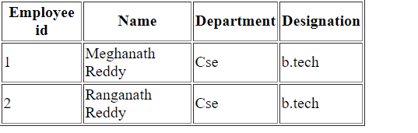

4>

Display the list of countries using Un-ordered list

<!DOCTYPE html>

<html>

    <head>

        <title>

           -> List of Countries using Un-ordered List

        </title>

        <link href="edu.jpg" rel="icon">

    </head>

    <body>

       <p>List of Countries using Un-ordered List</p>

       <ul type="circle">

       <li>India</li>

       <li>Srilanka</li>

       <li>USA</li>

       <li>England</li>

       <li>Nepal</li>

       </ul>

    </body>

</html>

Output:

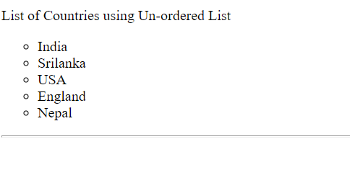

5>

On click of a link, display Edureka’s website in an iframe

<!DOCTYPE html>

<html>

    <head>

        <title>

           -> On click of a link, display Edureka’s website in an iframe

        </title>

        <link href="edu.jpg" rel="icon">

    </head>

    <body>

        <iframe src="https://www.edureka.co/" title="edureka  Online Tutorial" X-Frame-Options:"ALLOW-ALL">

</iframe>

<hr/>

    </body>

</html>

Output:

